**LAPORAN APLIKASI INVENTARIS**

**SMK ANTARTIKA 1**

**SIDOARJO**



**NAMA : NIZAM RAYHAN ZAKI**

**KELAS : XII RPL - 2**

# **BAB 1 : PENDAHULUAN**

# Pada laporan yg berjudul : “LAPORAN APLIKASI INVENTARIS SMK ANTARTIKA 1 SIDOARJO ” ini penulis akan menjelaskan bagaimana langkah membuat aplikasi inventaris CRUD ( create , read , update , delete ) menggunakan framework Laravel .

# **BAB 2 : PERSIAPAN**

Berikut beberapa aplikasi yg diperlukan **:**

* Composer
* Xampp
* Vscode
* Chrome
* Laravel
* Command prompt

# **BAB 3 : Langkah Langkah dan Penjelasan**

* Pertama tama kita akan menginstal Laravel menggunakan command prompt pastikan composer sudah terinstal terlebih dahulu cek composer menggunakan command prompt **:**

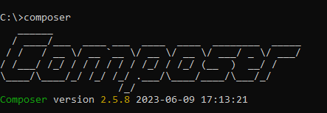

* ketika composer sudah terinstal selanjutnya instal Laravel menggunakan command prompt di folder yg sudah dibuat dan ketikan kode sebagai berikut

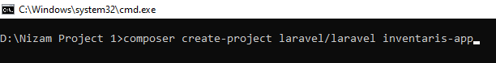

* Jalankan server mysql terlebih dahulu untuk bisa mengakses database phpMyAdmin dengan Xampp **:**

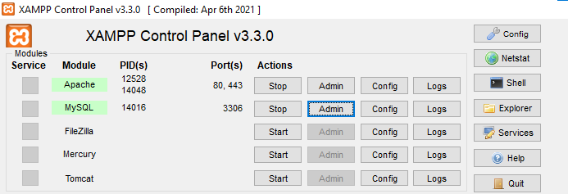

* Aktifkan server Laravel menggunakan command prompt :

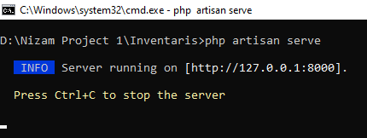

* Akses database phpMyAdmin melalui link yg tertulis di server menggunakan chrome dan buat database baru bernama inventaris :



